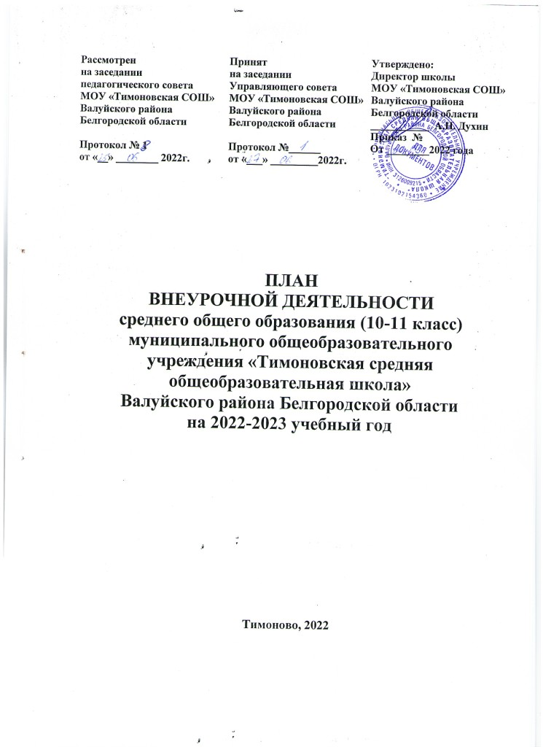

Пояснительная записка
План внеурочной деятельности МОУ «Тимоновская СОШ» Валуйского района Белгородской области определяет состав и структуру направлений, формы организации, объём внеурочной деятельности для обучающихся на ступени среднего общего образования. План внеурочной деятельности обеспечивает реализацию требований Федерального государственного образовательного среднего общего образования (далее – ФГОС СОО) и определяет общий и максимальный объем нагрузки обучающихся в рамках внеурочной деятельности, состав и структуру направлений и форм внеурочной деятельности по классу. При отборе содержания и видов деятельности детей по каждому направлению внеурочной деятельности учтены интересы и потребности детей, пожелания родителей, рекомендации школьного психолога, опыт внеаудиторной и внеурочной деятельности педагогов.
План внеурочной деятельности разработан с учетом требований следующих нормативных документов:
- Конституция Российской Федерации (ст.43).
- Федерального Закона от 29 декабря 2012 № 273-ФЗ «Об образовании в Российской Федерации»;
- Федерального государственного образовательного стандарта среднего общего образования (10-11 классы), утвержден приказом Минобрнауки России от 17 мая 2012 г. № 413; (в ред. Приказов Минобрнауки России от 29.12.2014 № 1645, от 31.12.2015 № 1578, от 29.06.2017 № 613)
-постановления Главного государственного санитарного врача РФ от 29.12.2010 № 189 «Об утверждении СанПиН 2.4.2.2821-10 «Санитарно-эпидемиологические требования к условиям и организации обучения в общеобразовательных учреждениях» (в ред. изменений № 1, утв. Постановлением Главного государственного санитарного врача РФ от 29.06.2011 № 85, изменений № 2, утв. Постановлением Главного государственного санитарного врача РФ от 25.12.2013 № 72, изменений № 3, утв. Постановлением Главного государственного санитарного врача РФ от 24.11.2015 № 81);
-приказа Минобрнауки России от 07.06.2012 № 24480 «Об утверждении и введении в действие федерального государственного образовательного стандарта среднего общего образования»;
-Методические письма Белгородского регионального института повышения квалификации и переподготовки специалистов о преподавании предметов;
-Устав МОУ «Тимоновская СОШ » Валуйского района Белгородской области;
-Локальные акты МОУ «Тимоновская СОШ» Валуйского района Белгородской области.

Общая характеристика плана внеурочной деятельности
План подготовлен с учетом требований Федерального государственного образовательного стандарта среднего общего образования, санитарно-эпидемиологических правил и нормативов СанПин 2.4.4.1251-03 и 2.4.2.2821-10 с изменениями №3 (постановление Главного государственного санитарного врача Российской Федерации от 24 ноября 2015 года N81), обеспечивает широту развития личности учащихся, учитывает социокультурные и иные потребности, регулирует недопустимость перегрузки учащихся.
План составлен с целью дальнейшего совершенствования образовательного процесса, повышения результативности обучения детей, обеспечения вариативности образовательного процесса, сохранения единого образовательного пространства, а также выполнения гигиенических требований к условиям обучения школьников и сохранения их здоровья. Основные принципы плана:
- соответствие обеспеченности учебно-методическими комплексами;
- учет познавательных потребностей учащихся и социального заказа родителей;
- учет кадрового потенциала образовательного учреждения;
- поэтапность развития нововведений;
- построение образовательного процесса в соответствии с санитарно-гигиеническими нормами;
- соблюдение преемственности и перспективности обучения.
Специфика внеурочной деятельности заключается в том, что в условиях общеобразовательного учреждения старшеклассника получает возможность подключиться к занятиям по интересам, познать новый способ существования – без оценочный, при этом обеспечивающий достижение успеха благодаря его способностям независимо от успеваемости по обязательным учебным дисциплинам.
Внеурочная деятельность опирается на содержание среднего образования, интегрирует с ним, что позволяет сблизить процессы воспитания, обучения и развития, решая тем самым одну из наиболее сложных проблем современной педагогики. В процессе совместной творческой деятельности учителя и обучающегося происходит становление личности старшеклассника.
Организуется внеурочная деятельность на основе взаимодействия всех субъектов образовательного процесса через следующие формы: экскурсии, кружки, секции, конференции, исследовательскую деятельность, ученические сообщества (творческие, научные, интеллектуальные, спортивные, краеведческие и т.д.), олимпиады, соревнования, конкурсы, фестивали, мастер-классы, акции и другие формы, отличные от урочной, на добровольной основе в соответствии с выбором участников образовательных отношений.
План отражает основные цели и задачи, стоящие перед МОУ «Тимоновская СОШ» Валуйского района Белгородской области.

Целью внеурочной деятельности является создание условий для достижения учащимися необходимого для жизни в обществе социального опыта и формирования принимаемой обществом системы ценностей, создание условий для многогранного развития и социализации каждого учащегося, создание воспитывающей среды, обеспечивающей активизацию социальных, интеллектуальных интересов учащихся в свободное время, развитие здоровой, творчески растущей личности с сформированной гражданской ответственностью и правовым самосознанием, подготовленной к жизнедеятельности в новых условиях, способной на социально значимую практическую деятельность, реализацию добровольческих инициатив.
Внеурочная деятельность ставит ряд задач:
• раскрытие интересов, склонностей, способностей, обучающихся к различным видам деятельности;
• расширение кругозора и рамок общения в социуме;
• создание условий для индивидуального развития школьника в избранной сфере внеурочной деятельности и реализации на практике приобретенных знаний, умений и навыков;
• развитие навыков целеполагания и организаторских способностей, социальной активности, опыта неформального общения, взаимодействия, сотрудничества;
- компенсировать отсутствие и дополнить, углубить в основном образовании те или иные учебные курсы, которые нужны учащимся для определения индивидуального образовательного маршрута, конкретизации жизненных и профессиональных планов, формирования важных личностных качеств;
Программы внеурочной деятельности направлены:
- на расширение содержания программ общего образования;
- на реализацию основных направлений региональной образовательной политики;
- на формирование личности школьника средствами искусства, творчества, спорта.
МОУ «Тимоновская СОШ» Валуйского района Белгородской области реализует оптимизационную модель организации внеурочной деятельности.
Оптимизационная модель внеурочной деятельности на основе оптимизации внутренних ресурсов МОУ «Тимоновская СОШ » Валуйского района Белгородской области предполагает, что в ее реализации принимают участие все педагогические работники. В каждом классе координирующую роль выполняет классный руководитель, который в соответствии со своими функциями и задачами:
- взаимодействует с педагогическими работниками, а также с учебно-вспомогательным персоналом школы;
- организует в классе образовательный процесс, оптимальный для развития положительного потенциала личности учащихся в рамках деятельности общешкольного коллектива;
- организует систему отношений через разнообразные формы воспитывающей деятельности коллектива класса;
- организует социально значимую, творческую деятельность учащихся.
Преимущества оптимизационной модели:
- минимизация финансовых расходов на внеурочную деятельность;
- создание единого образовательного и методического пространства в школе;
- формирование содержательного и организационного единства всех подразделений школы.
Модель педагогически целесообразна, так как способствует более разностороннему раскрытию индивидуальных способностей ребенка, которые не всегда удаётся рассмотреть на уроке, развитию у детей интереса к различным видам деятельности, желанию активно участвовать в продуктивной, одобряемой обществом деятельности, умению самостоятельно организовать своё свободное время. Каждый вид внеклассной деятельности: творческой, познавательной, спортивной, трудовой, игровой — обогащает опыт коллективного взаимодействия школьников в определённом аспекте, что в своей совокупности даёт большой воспитательный эффект.
Таким образом, актуальность данной модели обусловливается:
- спецификой среднего школьного возраста, обеспечивающего эффективное воспитательное воздействие;
- оптимизацией внутренних ресурсов МОУ «Тимоновская СОШ» Валуйского района Белгородской области.
При конструировании плана учитывались предложения педагогического коллектива образовательного учреждения, учащихся и их родителей (законных представителей), а также специфика и направленность образовательного учреждения.
Внеурочная деятельность является составной частью учебно-воспитательного процесса муниципального общеобразовательного учреждения «Тимоновская средняя общеобразовательная школа» и организуется по направлениям развития личности:
1) духовно-нравственное;
2) общеинтеллектуальное;

ДУХОВНО-НРАВСТВЕННОЕ НАПРАВЛЕНИЕ
Целесообразность названного направления заключается в обеспечении духовно-нравственного развития учащихся в единстве урочной, внеурочной и внешкольной деятельности, в совместной педагогической работе образовательного учреждения, семьи и других институтов общества. В основу работы по данному направлению положены ключевые воспитательные задачи, базовые национальные ценности российского общества.
Основными задачами являются:
- формирование общечеловеческих ценностей в контексте формирования у учащихся гражданской идентичности;
- воспитание нравственного, ответственного, инициативного и компетентного гражданина России;
- приобщение учащихся к культурным ценностям своей этнической или социокультурной группы;
- сохранение базовых национальных ценностей российского общества;
- последовательное расширение и укрепление ценностно-смысловой сферы личности.

Цель: воспитание духовно-нравственной личности учащегося через приобщение к духовному опыту, основанному на традициях Православия.
Основными задачами являются:
- формирование общечеловеческих ценностей в контексте формирования у учащихся гражданской идентичности;
-воспитание нравственного, ответственного, инициативного и компетентного гражданина России;
- приобщение учащихся к культурным ценностям своей этнической или социокультурной группы;
- сохранение базовых национальных ценностей российского общества;
- последовательное расширение и укрепление ценностно-смысловой сферы личности.
Духовно – нравственное направление в плане внеурочной деятельности представлено:
- факультативом «Нравственные основы семейной жизни»;
- факультативом «Разговоры о важном».

Ведущей целью курса «Нравственные основы семейной жизни» является формирование готовности к вступлению в брак и воспитанию будущих детей, уважительного отношения к семье, ее духовным ценностям.
Задачи:
- ознакомление учащихся с базовыми понятиями, раскрывающими смыслы, ценности и нормы семейной жизни – раскрытие для них категорий и таксономии семейных терминов;
- преподавание старшеклассникам основных представлений о семейной жизни с позиции психологии, культурологии и этики;
- содействие формированию учащимися собственной системы семейных ценностей;
- пробуждение у учащихся желания создать крепкую, многодетную, счастливую семью;
- ознакомление учащихся со средствами решения семейных проблем;
- обучение старшеклассников основам психологической, культурологической и духовно-нравственной безопасности в сфере семейных отношений;
- помощь старшеклассникам в решении ими смысложизненных проблем.
Ведущей целью курса «Разговоры о важном» является формирование взглядов школьников на основе национальных ценностей через изучение центральных тем – патриотизм, гражданственность, историческое просвещение, нравственность, экология.
Основными задачи:
- воспитание активной гражданской позиции, духовно-нравственное и патриотическое воспитание на основе национальных ценностей;
- совершенствование навыков общения со сверстниками и коммуникативных умений;
- повышение общей культуры обучающихся, углубление их интереса к изучению и сохранению истории и культуры родного края, России;
- развитие навыков совместной деятельности со сверстниками, становление качеств, обеспечивающих успешность участия в коллективной деятельности;
- формирование культуры поведения в информационной среде.

Организация образовательного процесса
Программа направлена на формирование личности школьника, осознающего смысл и ценность традиционных для нашей культуры представлений о браке и семейном счастье, любви и дружбе, взаимоотношениях между полами, взрослыми и детьми. Программа внеурочной деятельности позволяет полнее реализовать воспитание учащихся, содействовать развитию личностного восприятия базовых семейных ценностей.

Программа внеурочной деятельности школьников «Нравственные основы семейных отношений» реализуется учащимися 10-х класса.
Рассчитана на 1 год (34ч) в объеме 1 часа в неделю. Продолжительность занятий – 40мин.
Формы занятий: дискуссии, учебная игра, самостоятельная работа.

ОБЩЕИНТЕЛЛЕКТУАЛЬНОЕ НАПРАВЛЕНИЕ
Целесообразность названного направления заключается в обеспечении достижения планируемых результатов освоения основной образовательной программы среднего общего образования.
Основными задачами являются:
-осознанное ценностное отношение к интеллектуально-познавательной деятельности и творчеству;
-сформированная мотивация к самореализации в творчестве, интеллектуально - познавательной и научно - практической деятельности;
-сформированные компетенции познавательной деятельности: постановка и решение познавательных задач; нестандартные решения, овладение информационными технологиями (поиск, переработка, выдача информации); развитие познавательных процессов: восприятия, внимания, памяти, мышления, воображения; способность обучающихся самостоятельно продвигаться в своем развитии, выстраивать свою образовательную траекторию.
Общеинтеллектуальное направление в плане внеурочной деятельности представлено:
- факультативом «Подготовка к ЕГЭ по биологии»
- факультативом «Удивительная химия»

Цель программы «Подготовка к ЕГЭ по биологии»: расширение знаний обучающихся по учебному предмету – биология.
Задачи:
- способствовать развитию теоретических знаний и практических навыков в рамках подготовки к ЕГЭ по биолоии;
- формировать устойчивый интерес к изучению биологии;
- создавать условия для развития у учащихся интеллектуальных и практических умений в изучении биологии.
Цель программы «Удивительная химия»: расширение знаний обучающихся по учебному предмету – химия.
Задачи:
- способствовать развитию теоретических знаний и практических навыков в рамках подготовки по учебному предмету - химии;
- формировать устойчивый интерес к изучению химии;
- создавать условия для развития у учащихся интеллектуальных и практических умений в изучении химии.

Организация образовательного процесса
Программа направлена на формирование у учащихся знаний о природе.
Программа рассчитана на 1 год обучения (34 часа), в объеме 1 час в неделю. Продолжительность занятия 40 мин.
По итогам работы в данном направлении проводятся дискуссии, проектно-исследовательская деятельность, практические работы, конференции, конкурсы.

Формы занятий: дискуссии, учебная игра, самостоятельная работа.

Режим организации внеурочной деятельности
Расписание занятий внеурочной деятельности составляется с учетом наиболее благоприятного режима труда и отдыха учащихся. При работе с детьми должен осуществляться дифференцированный подход с учетом возраста детей и этапов их подготовки. Расписание утверждается директором школы образовательного учреждения.
План включает в себя следующие нормативы:
• недельную (максимальную) нагрузку на учащихся;
• недельное количество часов на реализацию программ по каждому направлению развития личности;
• продолжительность учебной недели – в 10 классе – 5 дней.
Обязательная (максимальная) нагрузка внеурочной деятельности учащихся в МОУ «Тимоновская СОШ» Валуйского района Белгородской области не превышает предельно допустимую – до 10 недельных часов.
Продолжительность одного занятия составляет 40 минут (в соответствии с нормами СанПин. Длительность занятий до 1,5 часов и до 3 часов в каникулярные и выходные дни соответствует требованиям п. 8.2.6. СанПин 2.4.4.1251-03 «Санитарно-эпидемиологические требования к учреждениям дополнительного образования детей (внешкольные учреждения)».
Между началом внеурочной деятельности и последним уроком организуется перерыв не менее 45 минут для отдыха детей, что соответствует требованиям п.8.2.3. СанПин 2.4.4.1251-03 «Санитарно-эпидемиологические требования к учреждениям дополнительного образования детей (внешкольные учреждения)».
Наполняемость групп осуществляется в зависимости от направлений и форм внеурочной деятельности (Приложение 3 к СанПин 2.4.4.1251- 03 «Санитарно-эпидемиологические требования к учреждениям дополнительного образования детей (внешкольные учреждения)». Занятия проводятся по группам в соответствии с утвержденной программой.
Для обучающихся, посещающих занятия в структурном отделении дополнительного образования школы, организациях дополнительного образования, спортивных школах, музыкальных школах и других образовательных организациях, количество часов внеурочной деятельности может сокращаться при предоставлении родителями (законными представителями) обучающихся, справок указанных организаций.

Перспективный план внеурочной деятельности
Направление развития личности | 10класс | всего
Духовно-нравственное | 2/68 | 68
Общеинтеллектуальное | 2/68 | 68
Итого | 4/136 | 136

Материально-техническое обеспечение

Для реализации модели внеурочной деятельности в рамках ФГОС в школе имеются необходимые условия: занятия в школе проводятся в одну смену, оборудованы предметные кабинеты, имеется спортивный зал, актовый зал, стадион, спортивные площадки. В школе кабинеты оборудованы компьютерной техникой (компьютеры, мультимедийные проекторы, ноутбуки), кабинеты подключен к локальной сети Интернет. Все педагоги дополнительного образования, руководители объединений по интересам в рамках внеурочной деятельности, имеют высшее педагогическое образование. Обеспеченность составляет 100%.

Ресурсное обеспечение
внеурочной деятельности 10 класса в 2022-2023 учебном году
№ п/п | Основные направления | Форма организации внеурочной/название | Обеспечение
№ п/п | Основные направления | Форма организации внеурочной/название | Кадровое | Программное  (с указанием сроков реализации программы) | Материально-техническое
1. | Духовно-нравственное | Факультатив  «Нравственные основы семейных отношений» | Классный руководитель | Нравственные основы семейной жизни, автор Д.А. Моисеев, Н. Крыгига, из-во «Просветитель», 2015 г., 1 год | учебный кабинет
1. | Духовно-нравственное | Факультатив «Разговоры о важном» | Классный руководитель | Программа внеурочной деятельности «Разговоры о важном». Рабочая программа рассмотрена на педагогическом  совете №1 от 30.08.2022г | учебный кабинет
2. | Общеинтеллек-  туальное | Факультатив «Подготовка к ЕГЭ по биологии» | учитель химии и биологии | Программа внеурочной деятельности разработана учителем химии и биологии Таратухиной Т.И.  Рабочая программа рассмотрена на педагогическом  совете №1 от 30.08.2022 г. | кабинет биологии и химии
2. | Общеинтеллек-  туальное | Факультатив «Удивительная химия» | учитель химии и биологии | Программа внеурочной деятельности разработана учителем химии и биологии Таратухиной Т.И.  Рабочая программа рассмотрена на педагогическом  совете №1 от 30.08.2022 г. | кабинет биологии и химии

Согласовано: Утверждаю:
зам. директора директор школы
______________Мильнев В.И. ___________ Духин А.Н.

Расписание внеурочной деятельности на ступени среднего общего образования
МОУ «Тимоновская СОШ» Валуйского района Белгородской области
на 2022 -2023 учебный год

Дни недели | Время проведения | 10 класс
Понедельник | 08.30-09.15 | «Разговоры о важном»
Понедельник | 14:50-15:30 | «Подготовка к ЕГЭ по биологии»
Вторник | 14.05 -14.45
Вторник | 14:50-15:30 | «Удивительная химия»
Среда | 14.05 -14.45
Среда | 14:50-15:30 | «Нравственные основы семейной жизни»
Четверг | 14.05 -14.45
Четверг | 14:50-15:30
Пятница | 14.50 -15.30 | «Мир профессий»
Пятница | 15.40-16.20

